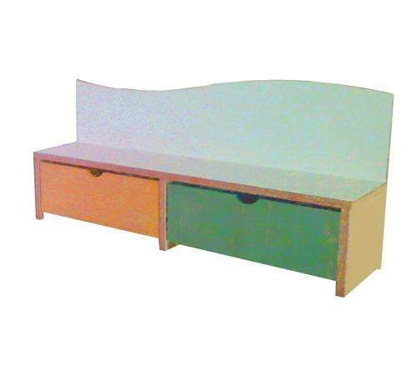
Descrizione:
Panca con sedile e schienale realizzati in multistrato
bilaminato, nella parte sottostante 2 cassetti
portagiochi realizzati nello stesso materiale, estraibili
con rotelle.
La Panca e i cassetti sono colorati con aniline all'acqua
e verniciati con materiali atossici all'acqua.
Dimensioni: 100(l)x 32(p), altezza nido o materna
Tipi di scuola:nido - materna - adulto
Categoria: Panche per bambini
Codice: AP0303X

